学信网学籍信息核对、学历照片校对流程

- 电脑端
第一步：登录https://www.chsi.com.cn/或者百度搜索：学信网

第二步：已有账号，点击“登录”，后点击“登录学信档案”
第三步：输入“账号密码”后点击“登录”

第四步：点击“高等教育信息”下的“学籍”
第五步：初次登录需要输入“就读院校或毕业的学校名称”进行验证

第六步：进入后核对学籍信息，主要核对：（本人姓名、性别、出生日期、民族、身份证号码、学校名称、层次、专业、学制、学习形式、学号、白底的录取照片、蓝底的学历照片等重要信息）。

注意：“学历照片校对“，没有完成校对的同学请核对学历照片是否是本人，无误的请点击”正确“，非本人的请立即联系班主任老师。（未校对学历照片的将无法完成学历注册，无法办理毕业！！！）

二、手机端
第一步：下载“学信网”APP，登录账号密码，进入后点击“我的”，找到“登录/注册”登录，登录成功后点击“首页”-“学籍查询”

第二步：进入后点击“高等教育信息”，找到对应的学籍信息进入核对信息页面

第三步：进行学籍信息核对，主要核对：（本人姓名、性别、出生日期、民族、身份证号码、学校名称、层次、专业、学制、学习形式、学号、白底的录取照片、蓝底的学历照片等重要信息）。
注意：一定要认真核对学历照片是否已显示，显示是否为本人，重点核对照片、姓名、身份证号、出生日期、性别、专业、学制、学习形式、入学时间等重要信息是否正确，若有误者请尽快和班主任老师取得联系。

学习平台信息核对流程
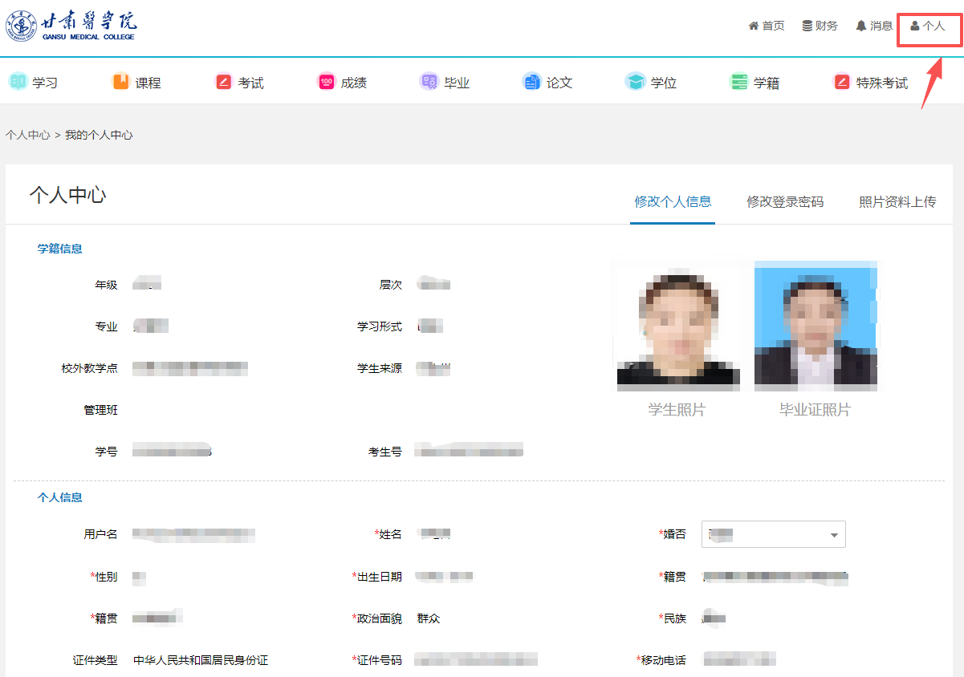全面校对个人学籍信息，重点核对照片、姓名、身份证号、出生日期、性别、专业、学制、学习形式、入学时间等关键内容，确保所有信息真实准确、无误无错。

